SZE MTK
Mechatronika és Gépszerkezettan Tsz.

JÁRMŰELEMEK
NGB_AG005_1
Közlekedésmérnök

- Házi feladat: Tárcsás tengelykapcsoló 2
Rajzszám: KM11122-H2-01

Adott egy tárcsás tengelykapcsoló, az alábbi geometriai méretekkel:

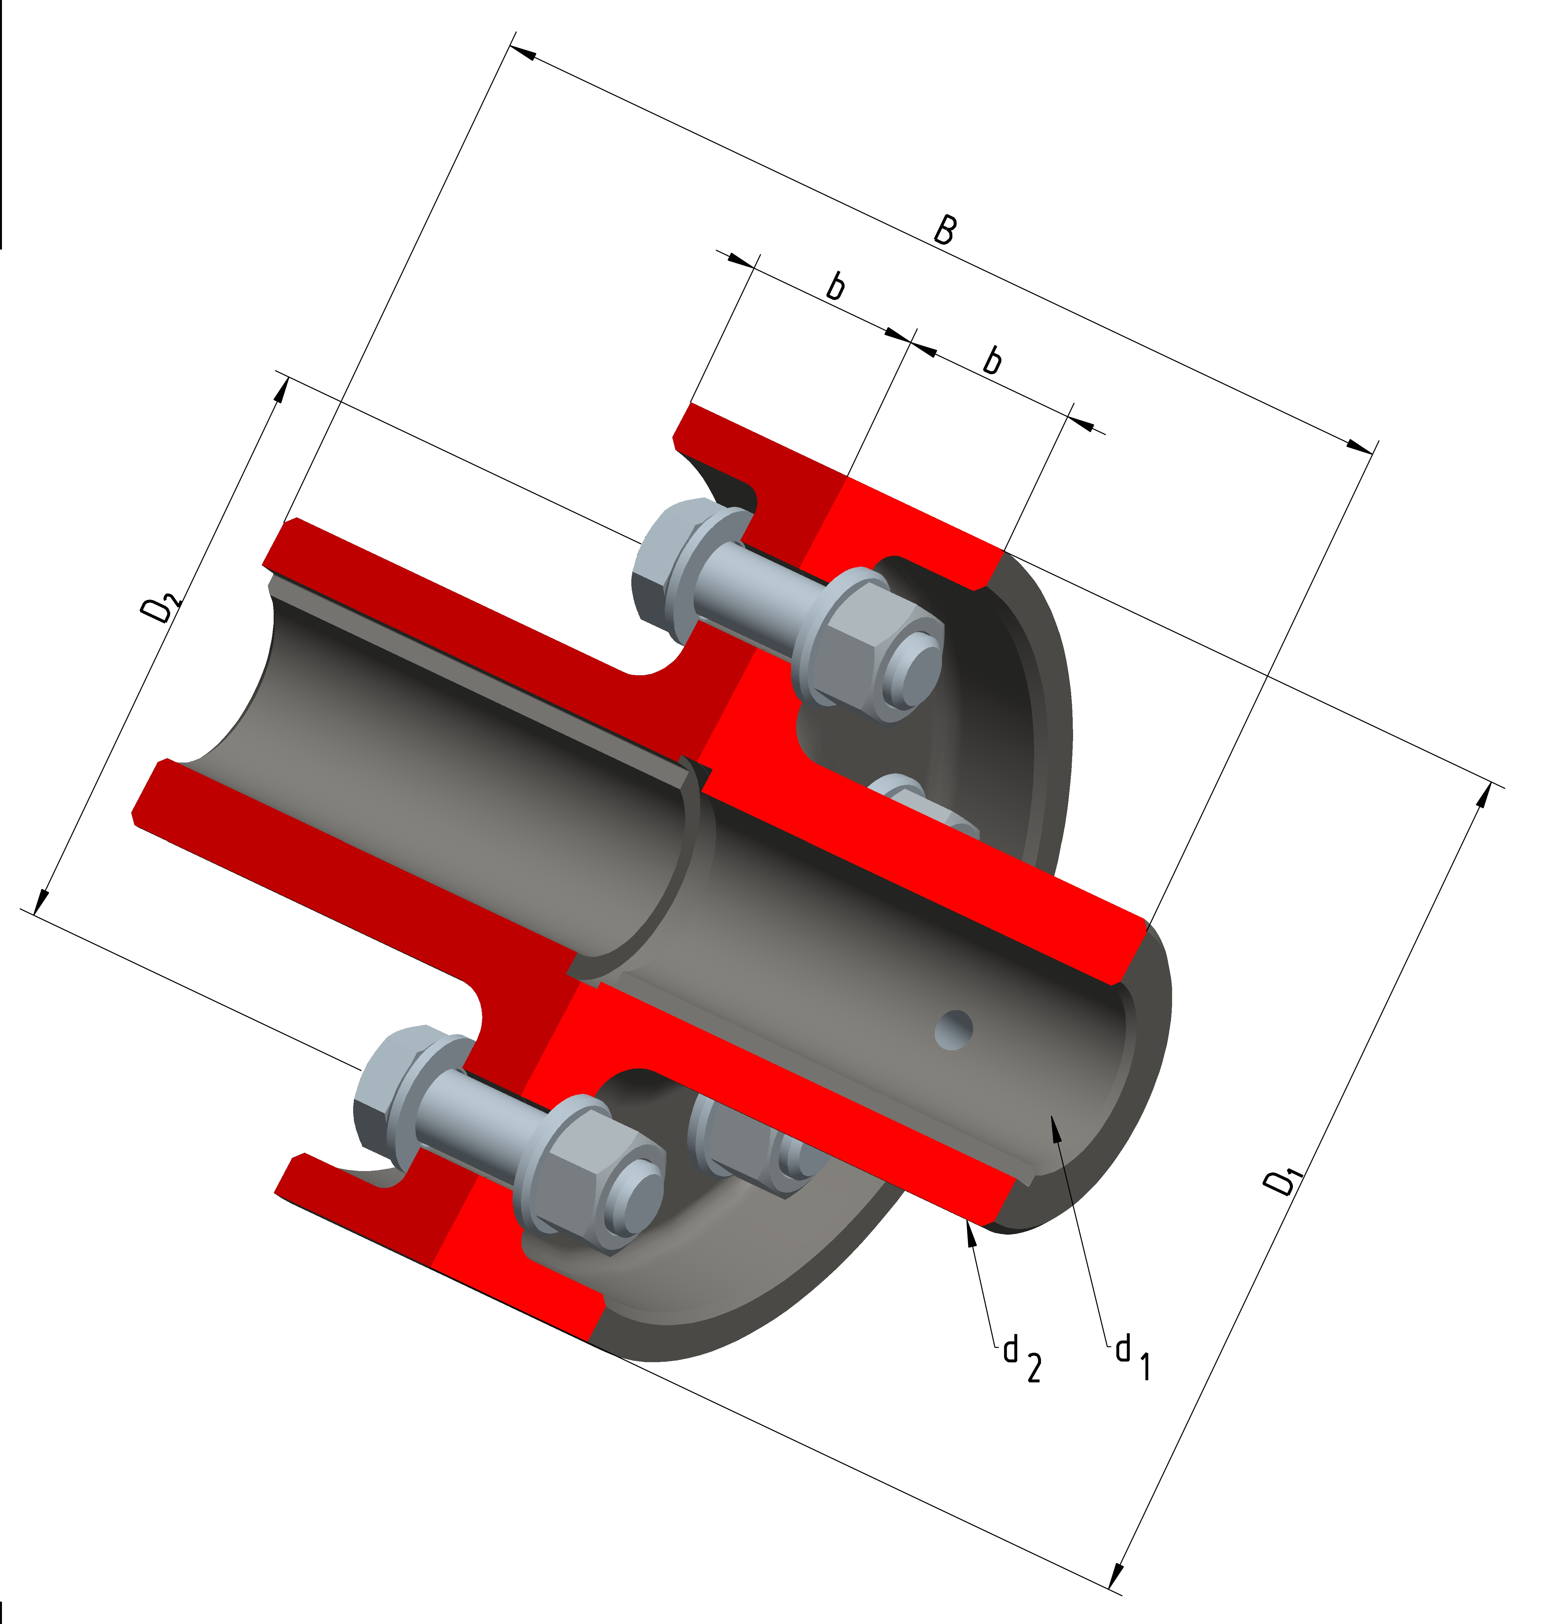

Sor-szám | Névleges  nyomaték [Nm] | b  [mm] | D₁  [mm] | D₂  [mm] | B  [mm] | d₁H7  [mm] | d₂  [mm] | f  [mm] | d₃  _{csavar}  [mm] | Csavarok  mérete | Csavarok  száma [db]
1. | 49 | 40 | 130 | 80 | 150 | 20 | 40 | 18 | 9,853 | M 12 | 4
2. | 63 | 45 | 160 | 100 | 175 | 25 | 50 | 20 | 13,546 | M 16 | 4
3. | 75 | 45 | 160 | 100 | 175 | 30 | 50 | 20 | 13,546 | M 16 | 5
4. | 92 | 55 | 180 | 120 | 220 | 35 | 65 | 25 | 16,933 | M 20 | 5

Feladat:
- Az átviendő nyomaték alapján határozza meg a csavarok húzóterhelését!
- Vizsgálja meg, hogy a csavarok száma elég-e az előírt nyomaték átvitelére!
- Válasszon reteszeket a tárcsák tengelyre való rögzítéséhez és ellenőrizze ezeket nyírásra valamint palástnyomásra!
- Készítse el a tengelykapcsoló tárcsák és a csavar méretezett vázlatát!
- Szerkessze meg a tengelykapcsoló összeállítási rajzát M 1:1 méretarányban A3 méretű rajzlapra! Adja meg a befoglaló méreteket, a csatlakozó méreteket és az illesztett méreteket! Tüntesse fel a rajzon a tételszámokat és készítse el a darabjegyzéket!

További adatok:
- A tárcsák anyaga öntöttvas: EN-GJL 200 a megengedett feszültség τ_{meg} = 30 N/mm², a megengedett palástnyomás pedig p_{meg} = 50 N/mm²;
- A csavarok anyaga: 5.6;
- A tárcsafelek közötti súrlódási tényező értéke öv-öv esetén: μ = 0,15;
- A retesz anyagára a szabvány azt írja elő, hogy folyáshatára legalább R_{eH} = 590 N/mm² legyen. Ennek a feltételnek több anyag is megfelel, válasszuk az E 335 jelűt, amelyre a megengedett palástnyomás értéke p_{meg} = 80-100 N/mm².

A számításokat az általános formai követelményekben megadott módon, jegyzőkönyv formájában, a műszaki dokumentációktól elvárható igényességgel kell elkészíteni. A számításoknál a képletekbe a számértékek mellett a mértékegységeket is be kell helyettesíteni, és mértékegységgel kell megadni az eredményeket is.

Segédlet a „Tárcsás tengelykapcsoló 1” feladathoz

A tengelykapcsolók általában forgó mozgást végző tengelyek között visznek át csavaró nyomatékot. A tárcsás tengelykapcsolók egyszerű felépítésű merev kapcsolók. Több típusban is készülnek, de közös jellemzőjük, hogy a két összekötendő tengelyvégre egy-egy tárcsát erősítenek, majd a tárcsákat csavarokkal fogják össze. Erőzáró kivitelnél a csavarok húzó igénybevételnek vannak kitéve, erre történik tehát a magátmérő ellenőrzése.

1. Felépítés
A nyomaték átvitele a tárcsák között fellépő súrlódó erő következtében valósul meg.
A tengelyvégek azonos átmérőjűek, bennük a reteszhorony keresztmetszete és hossza is azonos. Az azonos tengelyátmérők miatt a tárcsák furata és a horony keresztmetszete is megegyezik, ami az 1. ábrán látható.

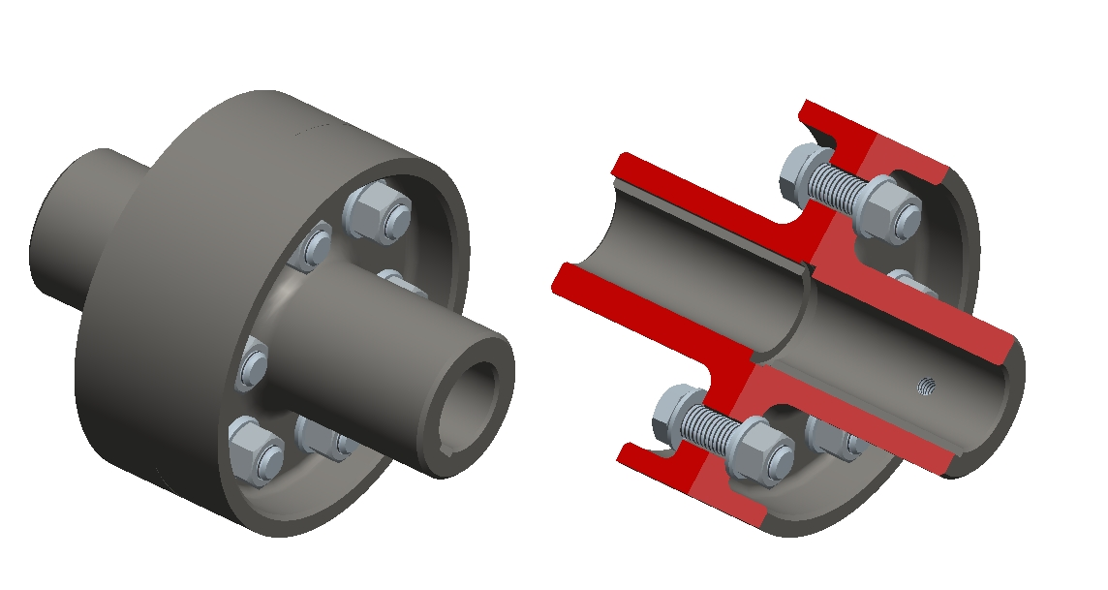

- ábra: Az erőzáró tárcsás tengelykapcsoló felépítése, tengelyek nélkül

Az ide kerülő retesz szabványos gépelem. Adott átmérőhöz nem vehető fel szabadon a keresztmetszete. Hosszát a tengelyszakasz határozza meg, szélességét és magasságát pedig a tengelyátmérők alapján választjuk meg a szabványból.
A reteszhorony mélységét a tengelyben és az agyban szintén szabvány írja elő. Megfelelő kialakítás esetén a retesz felső síkja nem érhet hozzá a tárcsafél hornyának felületéhez.
A jobb oldali tárcsafélben látható kis menetes furat a tárcsa axiális rögzítéséhez szükséges kúpos végű hernyócsavar helye.

2. Kialakítás

A tárcsák agyfuratának tűrése H7. A reteszhornyok élletörése egységesen R 0,4 ill. 0,6x45º . A horonymélység tűrése 0, + 0,2. A reteszeket szilárdan illesztjük, a horony szélességi tűrése P9.
A tárcsafelek összefogására hatlapfejű tövigmenetes csavarokat használunk, amiket hatlapú anyával rögzítünk. Csavarbiztosításként használjunk szabványos alátétet az anya és a csavarfej alá is.
A csavarokat az ébredő tengelyirányú erő alapján húzásra ellenőrizzük.

  - Számítás

- Első lépésben ellenőrizzük, hogy az átviendő nyomaték szempontjából megfelel-e a csavarok mérete és a választott csavarszám!

Legyen a feladat az 1. adatsor szerinti:

T = 49Nm – a tengelykapcsoló névleges nyomatéka,
D₂ = 80 mm – a súrlódó felületek közepes átmérője (a csavarok elhelyezkedési lyukkör
átmérője),
d₃=9,853mm – a csavarok magátmérője,
μ=0,15 – a tárcsafelek közötti súrlódási tényező,
z=4 – a csavarok száma,
n=2 – az elvárt biztonság.

A csavarok húzó terhelésének meghatározásához ismernünk kell az össz’ tengelyirányú erőt, ami az átvitt nyomatékból:

$$T=\frac{d_{k}}{2}∗μ∗F_{a}⇒F_{a}=\frac{2∗T}{d_{k}∗μ}=\frac{2∗\text{49000}\text{Nmm}}{\text{80}\text{mm}∗0,\text{15}}=\text{8166},\text{66}N$$

Mivel 4 csavarunk van: $F_{a1}=\frac{F_{a}}{z}=\frac{\text{8166},\text{66}N}{4}=\text{2041},\text{66}N$

A megengedett húzó feszültségből:

$$σ_{\text{meg}}=\frac{R_{\text{eH}}}{n}=\frac{5∗6∗\text{10}}{2}\frac{N}{{\text{mm}}^{2}}=\text{150}\frac{N}{{\text{mm}}^{2}}$$

$$σ_{\text{meg}}=\frac{F_{a1}}{A_{3}}=\frac{4∗F_{a1}}{d_{3}^{2}∗π}⇒d_{3}=\sqrt{\frac{4∗F_{a1}}{π∗σ_{\text{meg}}}}=\sqrt{\frac{4∗\text{2041},\text{66}}{π∗\text{150}}}\text{mm}=4,\text{164}\text{mm}$$

Mivel a csavarok szükséges magátmérője 4,164mm< mint a szabványos magátmérő 9,853mm, ezért a csavarok száma és mérete is megfelelő.

b) Válasszunk most reteszt és vizsgáljuk meg a reteszkötés terhelhetőségét:

A mértékadó igénybevétel palástnyomás. Nyírás is fellép, de a szabványos reteszek esetén a nyírófeszültség kisebb.

$p=\frac{2T}{d_{t}∗l(h−t_{1})}≤p_{\text{meg}}$, ahol:

T: a tengelyt terhelő csavarónyomaték,
d_{t}: a tengely átmérője,
l: a retesz hossza,
b: a retesz szélessége,
h: a retesz magassága,
t₁: a reteszhorony mélysége a tengelyben,
(i: a reteszek száma, ha 1 nem elegendő).

Adatok:
d_{t} = 20 mm
l_{agy} = B/2 = 75 mm
t₁ = 3,5 mm (táblázatból)
b x h = 6 x 6 (táblázatból)
l = 60 mm (táblázatból)
p_{meg} = 80 N/mm²
τ_{meg} = 190 N/mm²
T = 49 Nm

Behelyettesítve: $p=\frac{2∗\text{49}∗\text{1000}\text{Nmm}}{\text{20}∗\text{60}∗(6−3,5){\text{mm}}^{3}}=\text{32},\text{66}\frac{N}{{\text{mm}}^{2}}$ < p_{meg}, tehát a választott

retesz palástnyomás szempontjából megfelel.

Ellenőrizzük a reteszt nyírásra:

$τ=\frac{2∗T}{d_{t}∗l∗b}=\frac{2∗\text{49000}\text{Nmm}}{\text{20}∗\text{60}∗6{\text{mm}}^{3}}=\text{13},\text{61}\frac{N}{{\text{mm}}^{2}}$, ami jóval kisebb, mint a retesz anyagára

megengedett nyíró feszültség.

3. Jegyzőkönyv

A jegyzőkönyv A4 méretű, címlappal ellátott és összefűzött dokumentum, mely tartalmazza a feladat rövid leírását, a kiindulási adatokat, a számítások pontokba szedett részletes ismertetését, képleteket és behelyettesített értékeket, magyarázó ábrákat, a számított eredményeket táblázatos formában összefoglalva, valamint a számításokból levonható következtetéseket.
Tartalmazzon irodalomjegyzéket, melynek tételeire a szövegben szögletes zárójelbe tett számokkal hivatkozunk.
A jegyzőkönyvet törölhetetlen írással kell készíteni, dátummal ellátni és a végén aláírással hitelesíteni.

